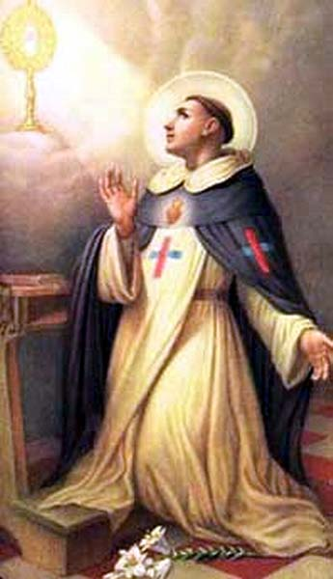
Sfântul Michael de Sanctis
Michael de Sanctis

Elaborat: Jan Chlumský

10 aprilie, comemorare
Poziția: călugăr, mistic OSST
Deces: 1625

BIOGRAFIA
Provenea dintr-o familie orășenească în Vich în Catalonia. Ca orfan a trebuit să învețe ca vânzător, dar foarte repede a plecat la mânăstirea trinitarienilor la Barcelona. Mai târziu a devenit un preot ascetic și fervent. A activat în Madrid, Sevilia, Baze și la Valladolid a devenit abate. A murit foarte tânăr.

REFLECȚII PENTRU MEDITAȚIE
ȘI-A DORIT SĂ TRĂIASCĂ ÎN DRAGOSTEA LUI DUMNEZEU ȘI SĂ-I ADUCĂ ȘI PE ALȚII LA DRAGOSTEA LUI DUMNEZEU

S-a născut la 29.09.1591 la Vich în Spania. Deja ca mic copil a avut dorița să devină călugăr și a fost destul de încăpățânat. Evlavia și dorința de viață ascetică nu i-au lipsit. În acest spirit a postit și își punea sub cap o piatră din dragoste pentru Dumnezeu, pe care dorea să-l iubească și mai mult.
Încă în copilărie i-a murit părinții. Comandantul a vrut să-l facă comerciant. Michael însă a avut alte idei. După un timp ar fi spus: „Dacă e să fiu comerciant, atunci comerciant voi fi. Vând tot și îmi cumpăr cerul!
Avea 12 ani, fiind ucenic a fugit la Barcelona, pentru că, comandantul lui i-au refuzat acceptul pentru cariera de călugăr. În mănăstirea din Barcelona, mânăstirea trinitarienilor s-a rugat să-l primească. S-a confirmat ca un băiat ascultător și conștiincios. A fost sever cu el însuși și prin acte de căință își mortifica trupul. Când a văzut, că ar fi mai potrivit pentru călugării terțiari desculți la Pamplon, la 17 ani a schimbat mănăstirea.
A dorit nu numai singur să trăiască dragostea lui Dumnezeu, dar a dorit să-i aducă și pe alții la dragostea lui Dumnezeu. De aceea, apoi a devenit preot. Cu Dumnezeu convertea păcătoșii, reda sănătatea bolnavilor și moartea fugea din fața lui. Înainte de toate știa să se comande pe sine însuși, căința sa a fost reflexia iubirii, podul către Dumnezeu și generatorul deschiderii pentru alții. Dragostea lui l-a entuziasmat. Este imaginat ușor ridicat deasupra pământului, îmbrățișând crucea în timpul unei predici la Salamanca, în timpul căreia apoi s-a ajuns la mai multe convertiri.
Michael de Sanctis a fost activ în administrația spirituală în orașele Madrid, Sevilia, Valladoid și Baza. A fost înfocat în scaunul de spovadă și în amvon, convertea public păcătoșii, se străduia și pentru o reformă a ordinului, a avut capacități mistice și trăia și extaze. Regele Filip al III.-lea l-a ales ca și consilier spiritual. La Valladoid a devenit reprezentantul mănăstirii. S-a îmbolnăvit de efort și din mortificarea trupului a murit la vârsta de 33 de ani. Din scrierile sale a rămas tratatul „Despre beatificare” și poezia „Despre unirea cu Dumnezeu.”
A fost beatificat în anul 1779 și canonizat la 08.06.1862.

HOTĂRÂRE, RUGĂCIUNE
Mă hotărăsc, cum îmi voi educa o puternică voință, lucru cu care încep imediat.
Dumnezeule, Tu l-ai chemat pe Michael de Sanctis, să-l urmeze pe Fiul Tău în smerenie și sărăcie și să slujească Biserica Ta prin predicile și exemplul său personal; condu-ne și pe noi, ca după exemplul lui să creștem în credință și iubire, și la intervenția lui condu-ne cu ajutorul său. Te rugăm pentru aceasta, prin Fiul Tău Isus Cristos, căci El împreună cu Tine, în unire cu Duhul Sfânt viețuiește și domnește în toți vecii vecilor. Amin.
(pe baza rugăciunii de încheiere in breviar)

Oraș în Spania, provincia Barcelona
Breviar (în limba latină breviarium) este cartea liturgică folosită în biserica occidentală, care cuprinde toate textele necesare pentru o rugăciune individuală, zilnică a Bisericii. Este editată în mai multe volume. Cartea cuprinde psalmi, secvențe din cărțile biblice, texte selecționate ale sfinților, imnuri și rugăciuni creștine.

